深 圳 大 学 实 验 报 告
课程名称： | 计算机网络
实验项目名称： | Socket网络编程
学院： | 计算机与软件学院
专业： | 计算机科学与技术（创新班）
指导教师： | 谢瑞桃
报告人： | 何泽锋
学号： | 2022150221
班级： | 高性能特色班
实验时间： | 2023年4月1日
实验报告提交时间： | 2023年5月8日
教务处制

实验目的：
1.理解UDP与TCP套接字的区别
2.掌握UDP和TCP套接字编程方法
3.了解简单网络应用的编程思路
4.了解网络编程相关的一些库
实验环境：
具有Internet连接的主机
某一种编程语言
实验内容：
1. URL 请求程序
2. 系统时间查询
3. 网络文件传输
4. 网络聊天室
实验步骤：
1.URL请求程序：
①本次实验采用了python语言，要实现URL请求程序，需要使用requiests库，此处编译器采用pycharm，输入库的名称可以直接install，查阅资料学习使用requiests库，写出如下代码，需要注意的是，当网页返回的状态码为200时才能对网页信息进行保存，否则会请求失败，此时若尝试保存网络信息代码会报错。
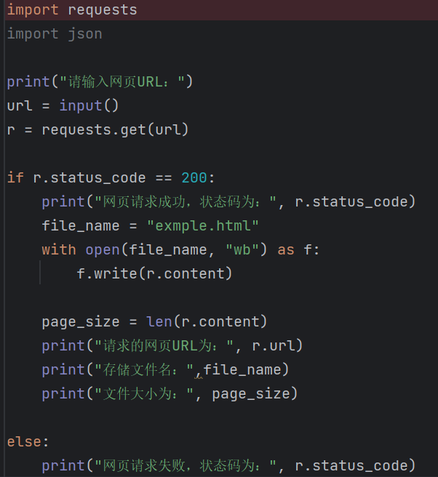
②根据实验要求，保存网页为html文件，计算网页大小，同时输出网页的URL，存储文件名以及文件大小等信息，输出如下所示：
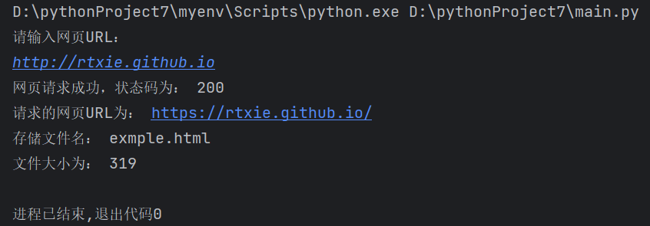
③将保存的html文件双击打开，可以看到与请求的网页相同，可见代码运行正常，保存的文件和打开结果如下所示：
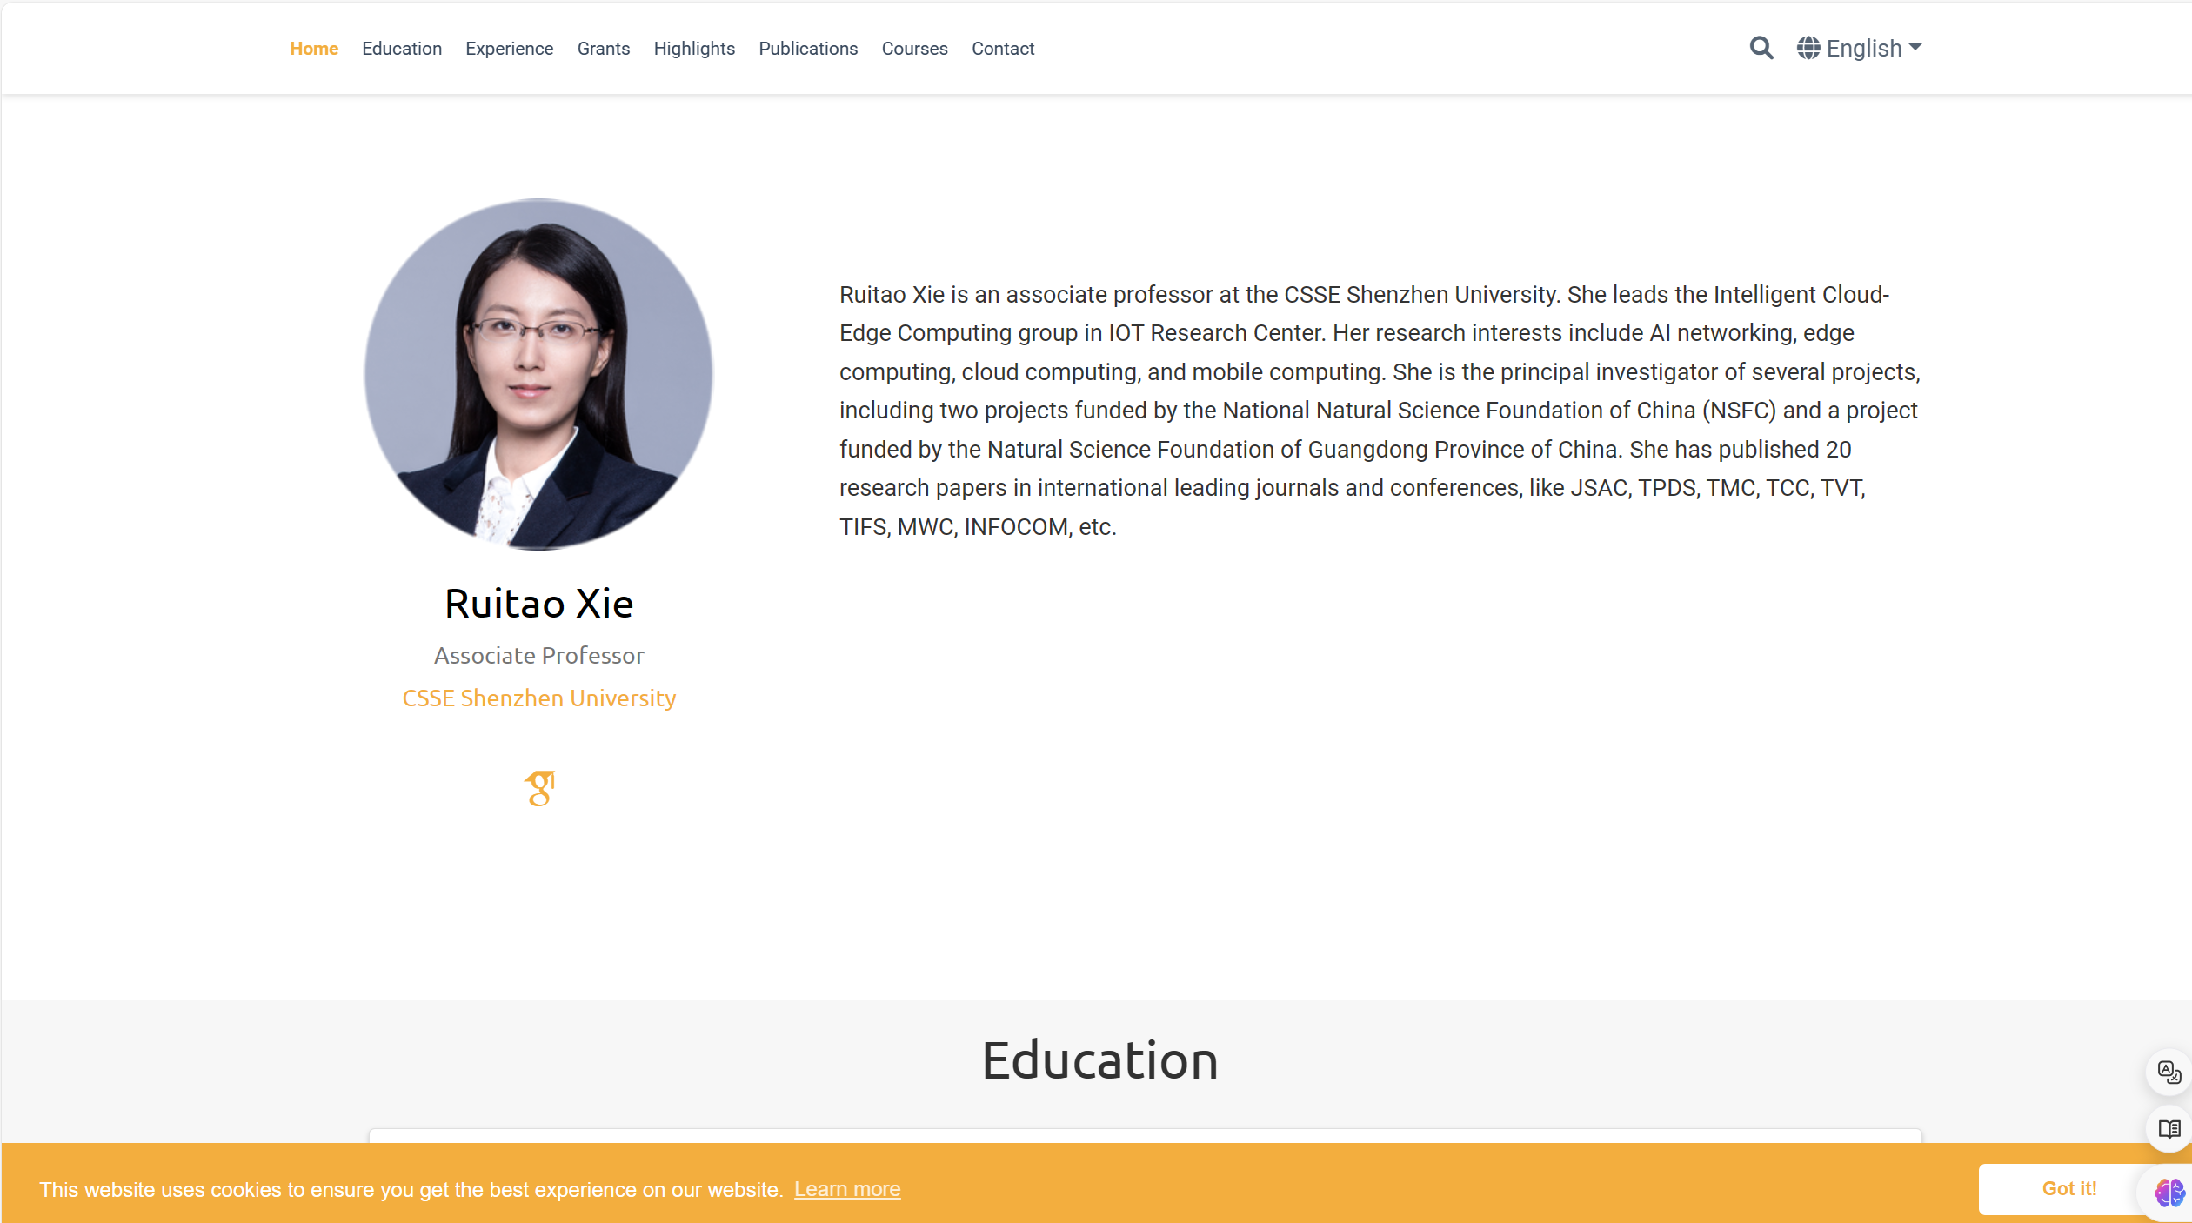

2.系统时间查询：
①客户端：此处将服务器的地址默认为127.0.0.1即默认为本机，端口号使用12345（非0-1024即可），传输层采用TCP协议进行连接，客户端创建与服务器端的套接字后需要使用connect发起与服务器端的连接，连接成功后可通过.send()发送二进制信息，并通过.recv()接收二进制信息，注意通信完成后需要使用.close()关闭TCP连接，具体代码如下：
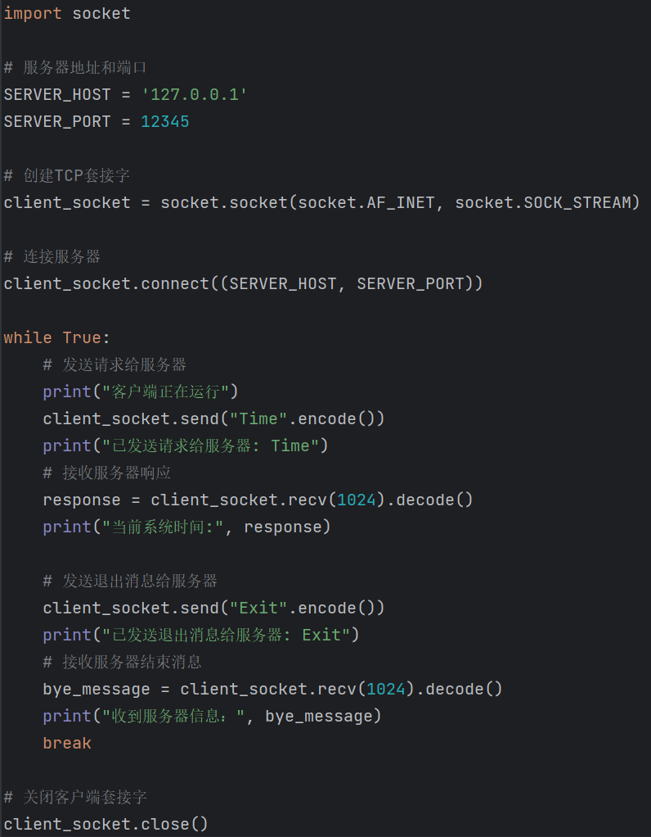
②服务器端：服务器地址和端口号要保证和客户端绑定的要一样，否则无法传输信息，服务器需要使用.bind()绑定地址和端口号，并且需要设置监听的客户端数量， 使用.listen()后服务器将等待传入的连接请求而不是发起连接，此处的参数是指定连接请求队列的最大长度，如果连接请求队列已满，新的连接请求将被拒绝，接收和发送方法与客户端代码相似，需要注意的是，此处设置了断开连接的请求，可以让客户端主动与服务器断开连接。此处采用了多线程，为每一个客户端开具一个线程进行通讯，具体代码如下：
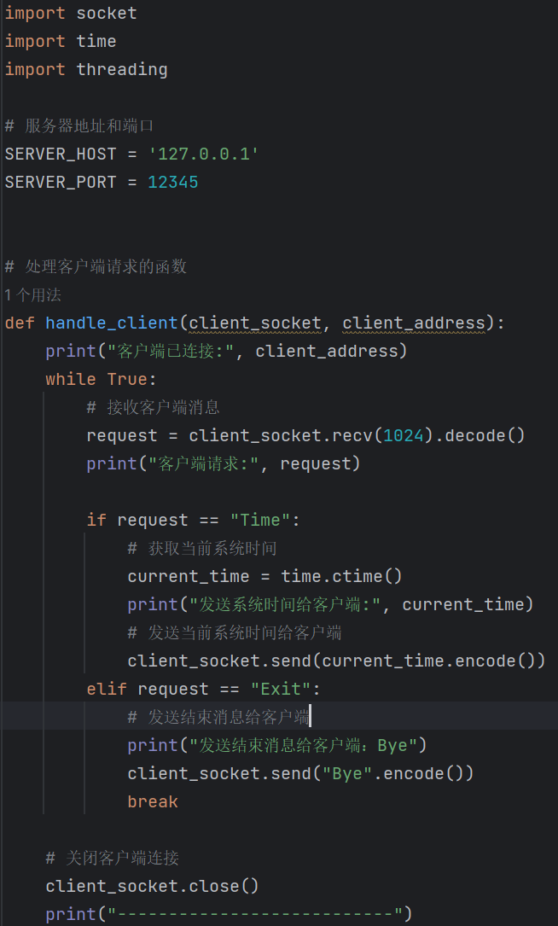
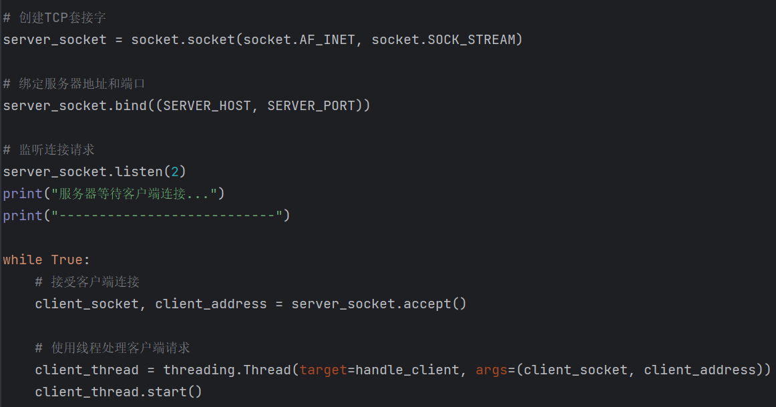
③运行结果：先运行服务器端再打开客户端，客户端会给服务器端发送Time指令，服务器会将当前的时间返回给客户端，并在自己的运行面板显示收到的，发送的信息等内容，同时客户端也会收到对应的返回，当一个客户端断开连接后，服务器会进入等待，等待下一个客户端的申请，具体内容如下所示：
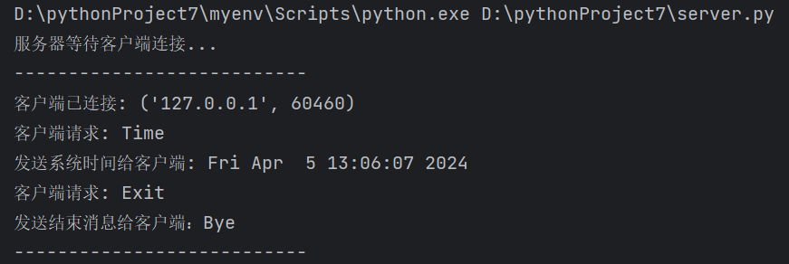
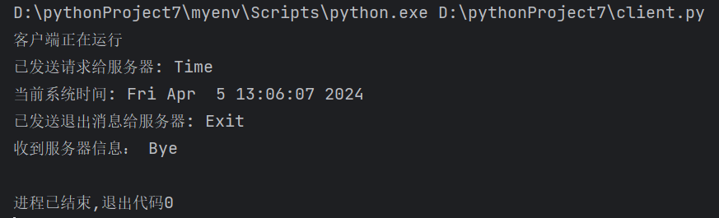

3.网络文件传输：
①客户端：此处采用TCP连接，服务器的地址和端口号同上，连接方式也与系统时间查询的代码相似，此处不做过多解释。主要代码解释：当服务器与客户端完成连接后，客户端会发送一个文件名给服务器，此处文件名的检索范围是该实验的文件夹，I.当输入的文件存在这个文件夹中时，服务器会收到该文件，并往文件内写入一定的数据，并将该文件重新发送会客户端，客户端收到该文件会将文件重新命名，命名规则为“received+原文件”，同时输出返回文件与重命名后的文件的大小。II.当输入文件不存在文件夹中时，服务器会返回错误信息，并要求客户端重新输入文件。III.当客户端输入quit指令时，会主动断开与服务器的连接，具体代码如下：
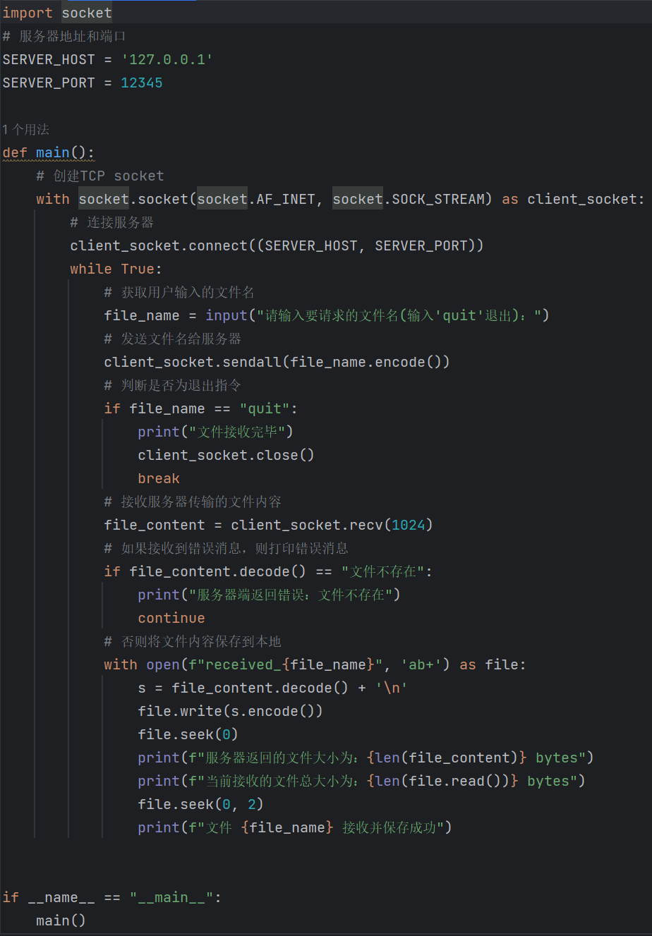
②服务器端：连接代码同上，需要注意的是文件采用的编码，要采用UTF-8，若采用GBK会因为编码不同导致解码时出现问题，从而代码报错。此处调用了.seek()，是为了判断文件的字节数即文件的大小，具体代码如下：
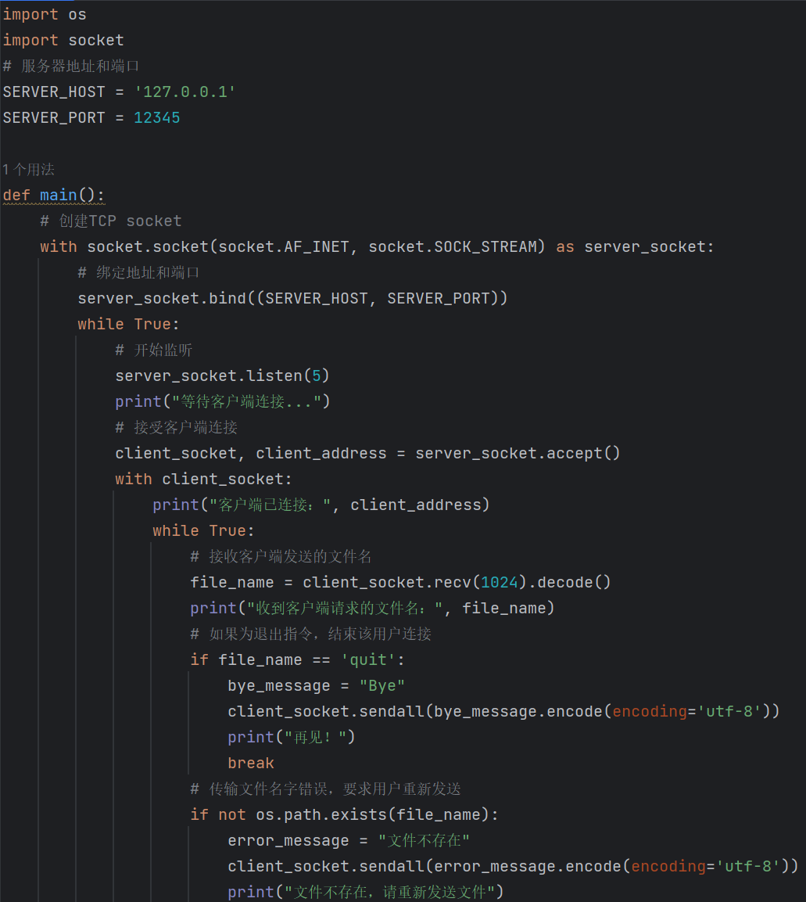
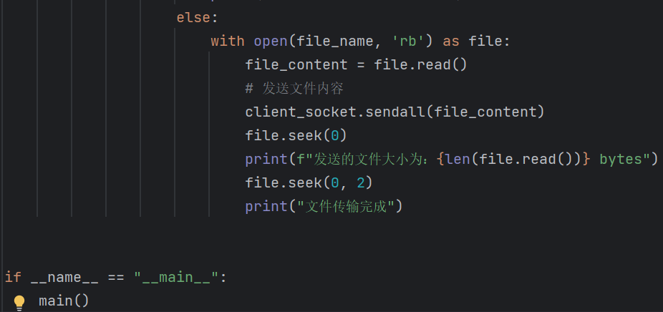
③运行展示：当用户输入不在文件夹中的文件名会返回错误，要求用户重新输入；当输入正确，会返回一定内容，此处重命名文件比返回文件大1
byte是因为会在最后添加一个回车，使得文本内容每次都会从新的一行开始输入；当输入quit指令会断开与服务器的连接，以下分别为客户端和服务器端的运行结果
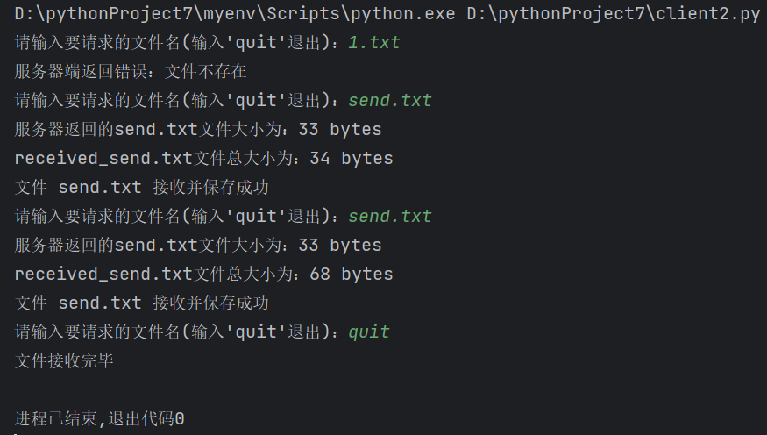
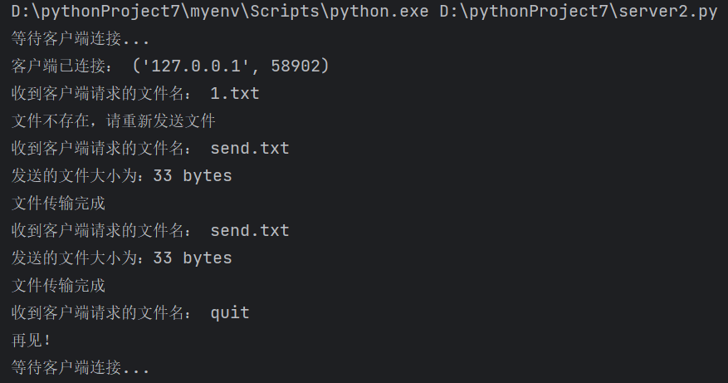
④多用户连接时，服务器会将连接的用户放入队列，当前一个用户输入quit断开连接后下一个用户才能输入文件
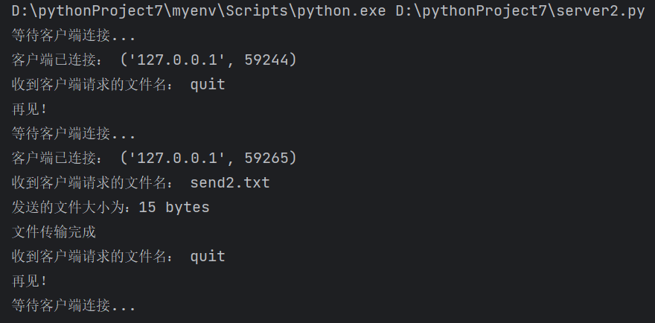

4.网络聊天室
此处采用了两种方法分别为UDP和TCP协议
(1)UDP协议， 使用UDP通信不需要在传输之前进行显示的连接，可以直接将数据发送到目标地址和端口号。
①服务器端：此处将本地ip与端口号绑定，确保服务器监听的ip与端口号，因为UDP不需要与客户端显式建立联系，因此无需采用多线程连接客户端，只需将要发送信息的客户端的端口号记录下来，即可将从一个客户端收到的信息广播传递到每一个客户端，具体代码如下：
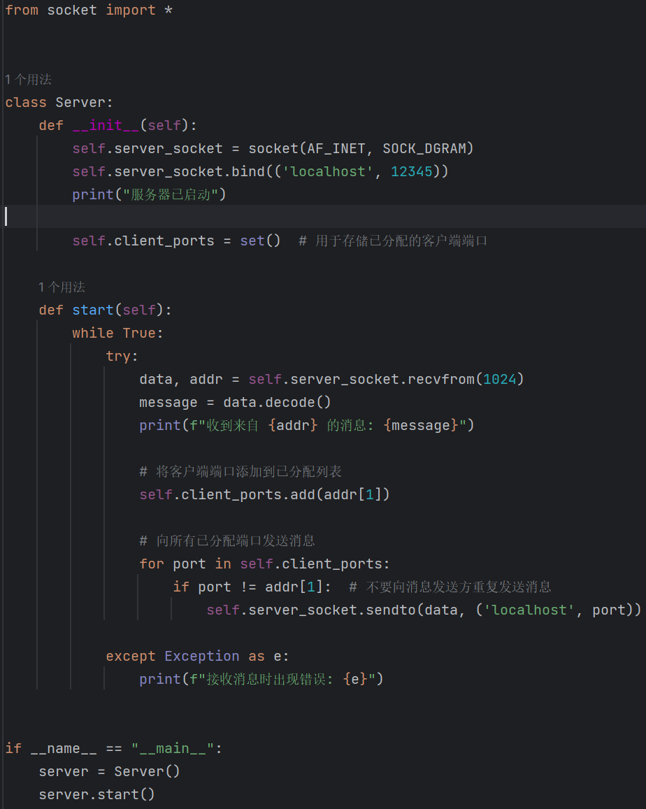
②客户端：此处客户端采用GUI的方式可以更加的直观显示通讯过程，首先定义GUI类，设置好用户的图形化窗口，同时在运行GUI类的时候调用Client类，即主要的UDP通讯代码，这样可以使得通讯结果显示在GUI中。客户端的端口号此处采用手动分配的方式，使用for循环遍历范围内的端口号，选取还未使用的端口作为当前用户的端口号。Client类中有两个主要的函数，分别是receive_message（接收信息函数）和send_message（发送信息函数），发送的信息需要从GUI窗口的Entry函数中获取，UDP协议下发送信息使用的是sendto()，接收信息采用的是recvfrom() ，具体代码如下所示：
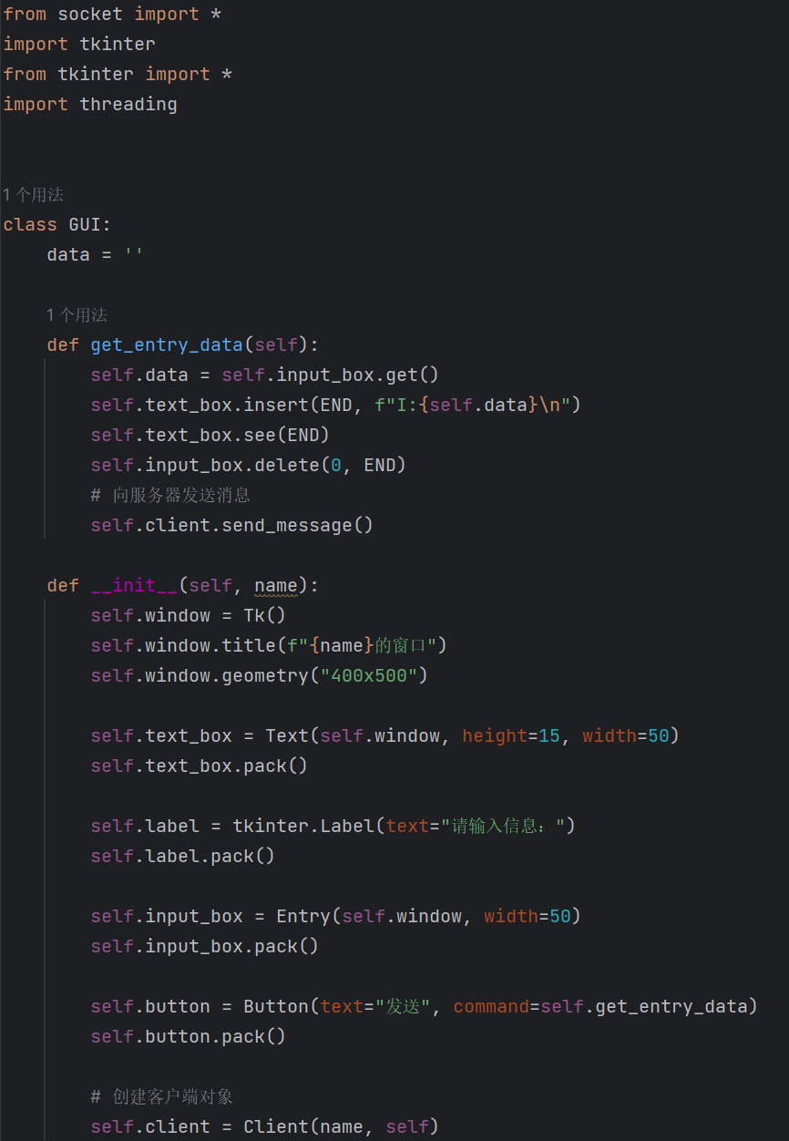
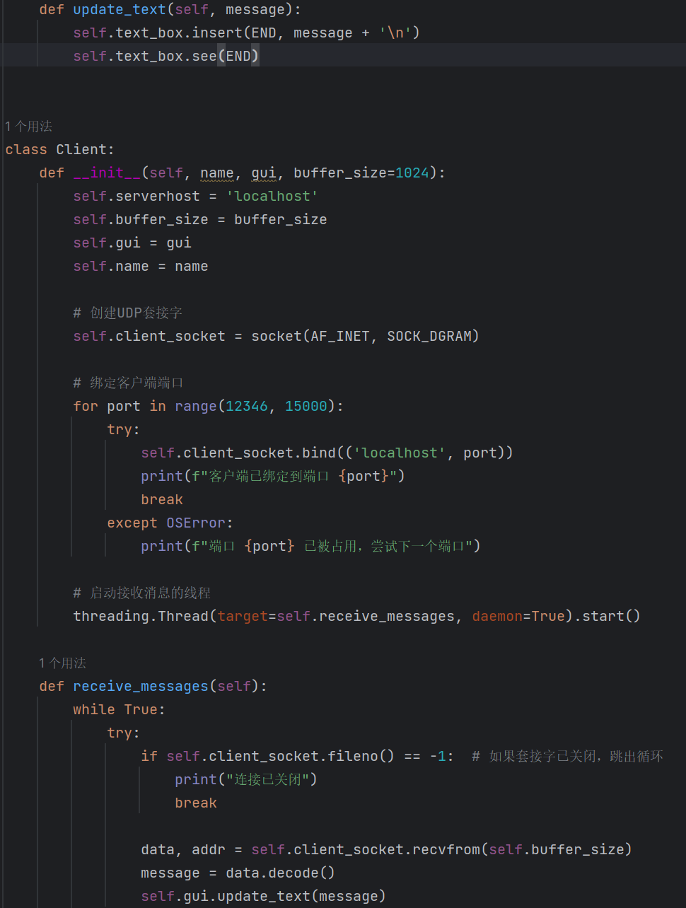
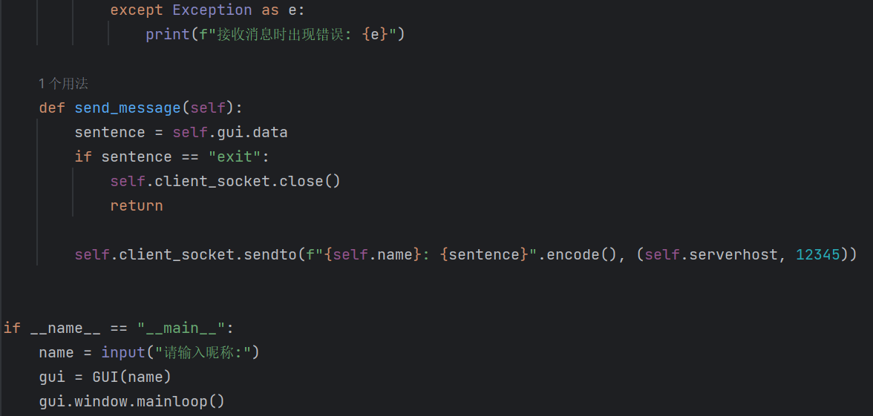
③运行结果：需要先启动服务器端，再依次启动客户端，此处采用三个客户端（与PPT中的例子一致）
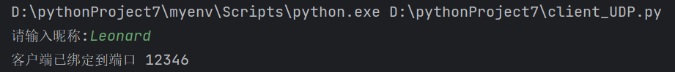
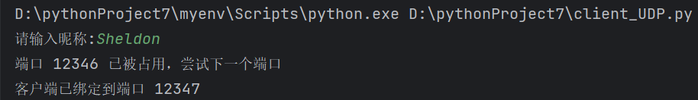
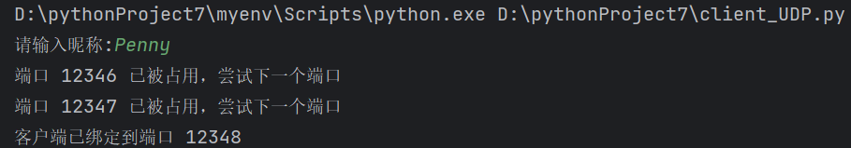
当客户端输入当前客户的姓名后，会打开对应名称的窗口，GUI展示如下
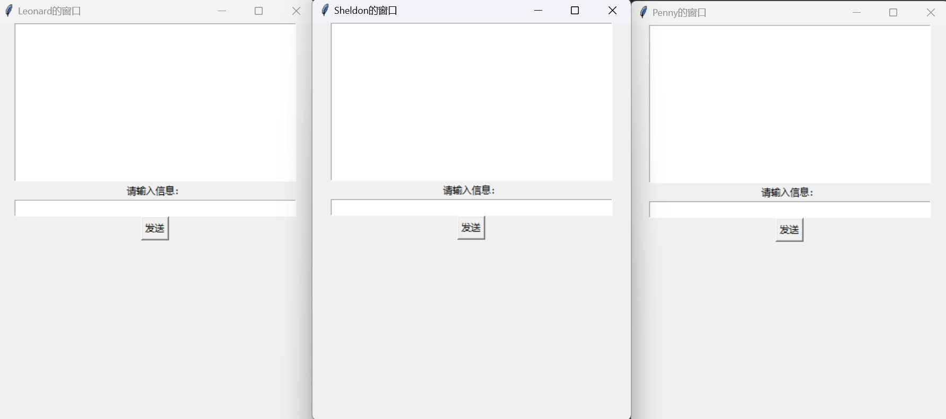
启动后需要先发送一条信息，若能在其他客户端中显示则说明连接成功，此处模拟三人在聊天室聊天，可以看到最先进来的Leonard会显示三条服务器连接成功的信息，而最后进来的Penny只会显示自己的连接成功信息
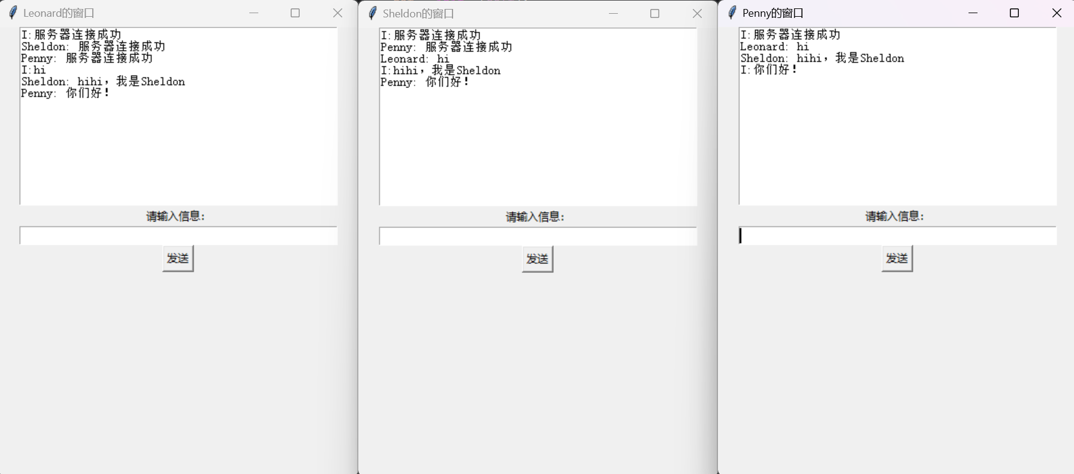

服务器端收到的信息如下，可以看到与上方的信息一致，并且收到的信息也是按照发送顺序
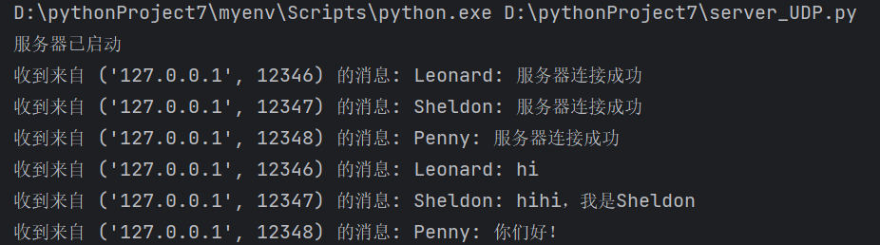
模拟退出过程，此处客户Sheldon需要离开，输入了exit指令，该条指令不属于交流的信息，因此只会在自己的窗口显示，其他用户不会收到
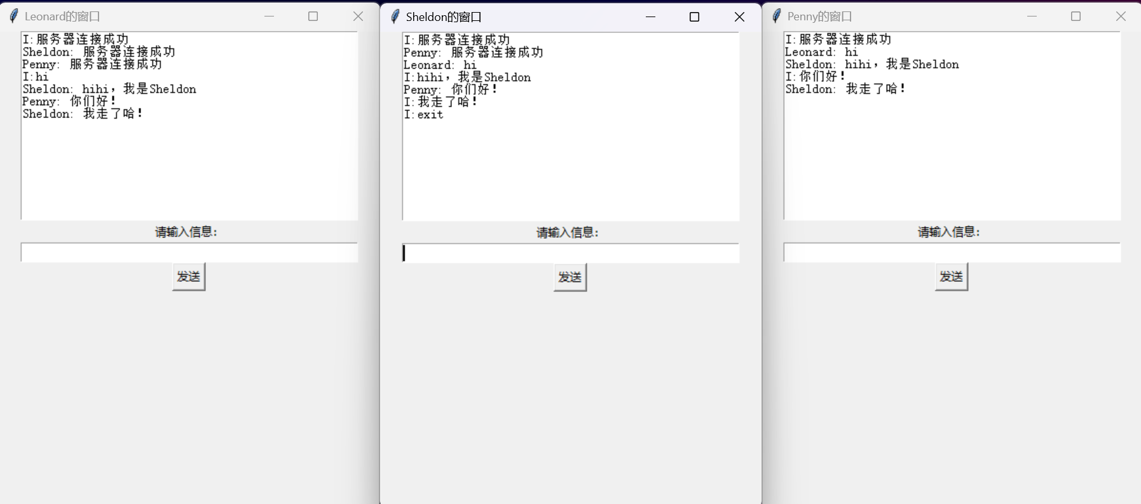
在客户Sheldon的py运行窗口也可以看到与服务器断开连接的消息
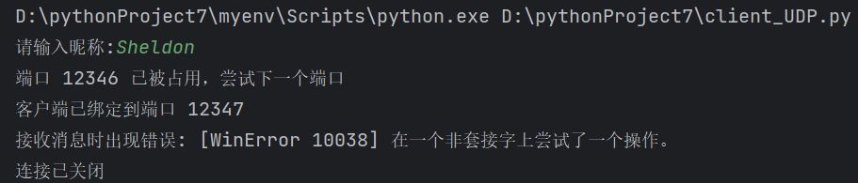

（2）TCP协议：与UDP协议不同的是，TCP需要先建立服务器与客户端的连接，即需要在客户端先使用.connect()进行连接后才能发送信息
①服务器端：服务器每当与一个客户端完成连接后都需要为其单独建立一个线程，通过handle_client()函数处理客户端传输的信息，并通过broadcast()函数在本地终端显示收到的详细客户信息，具体代码如下：
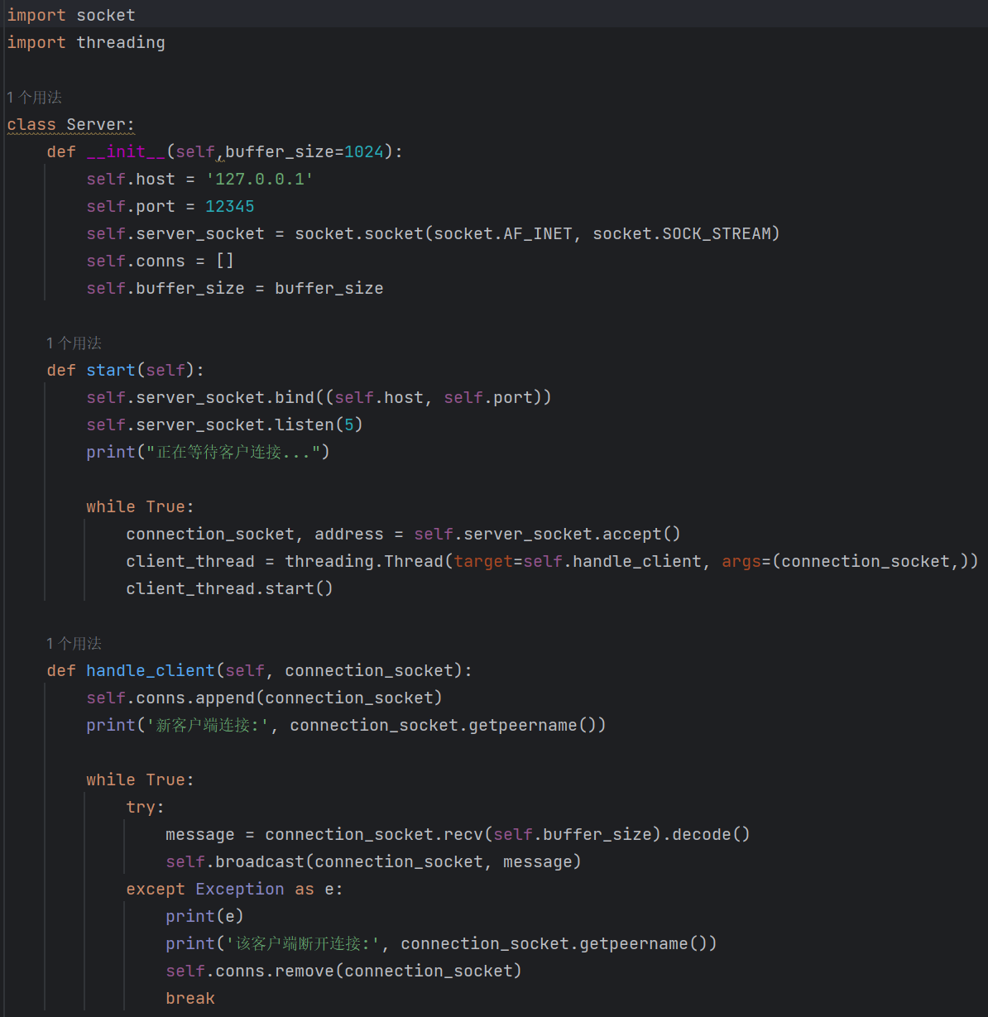
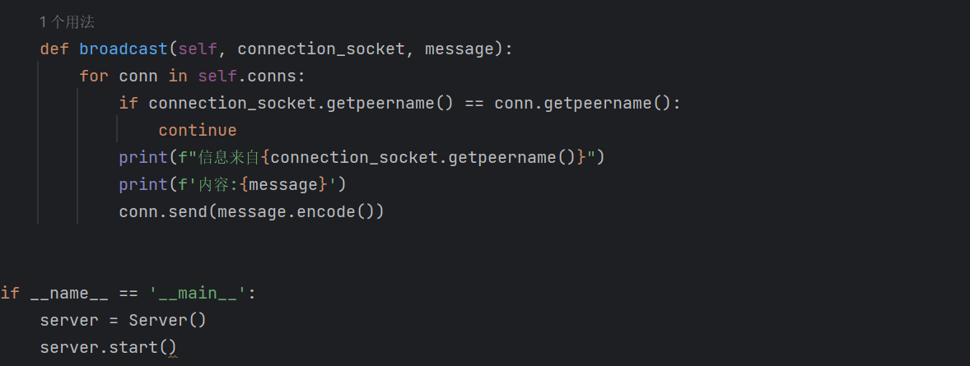

②客户端：基本代码与UDP相似，都是采用GUI的形式进行展示，但客户端不再采用循环的方式分配端口号，而是通过.connect()与服务器进行连接，并由系统分配端口号，具体代码如下：
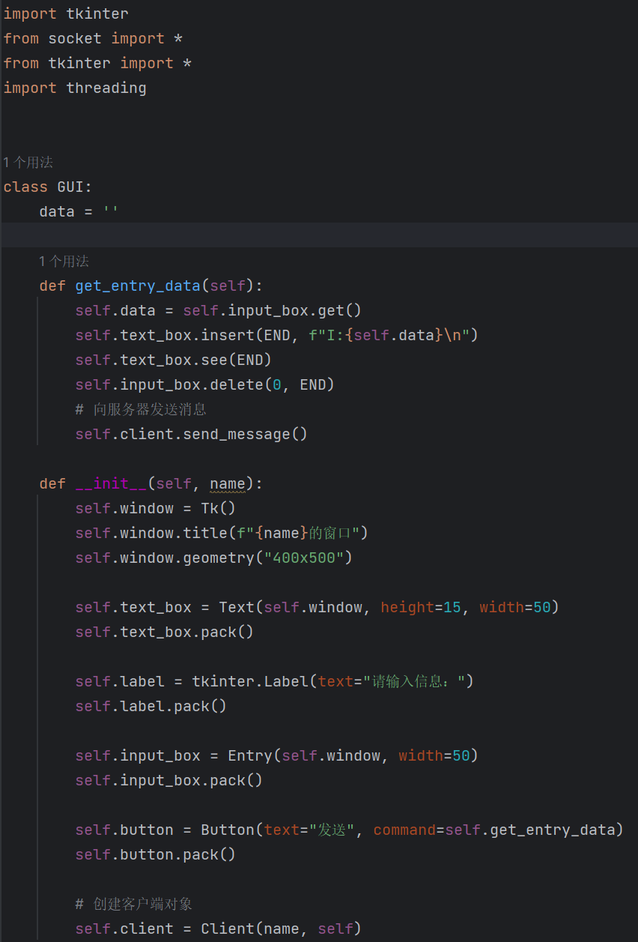
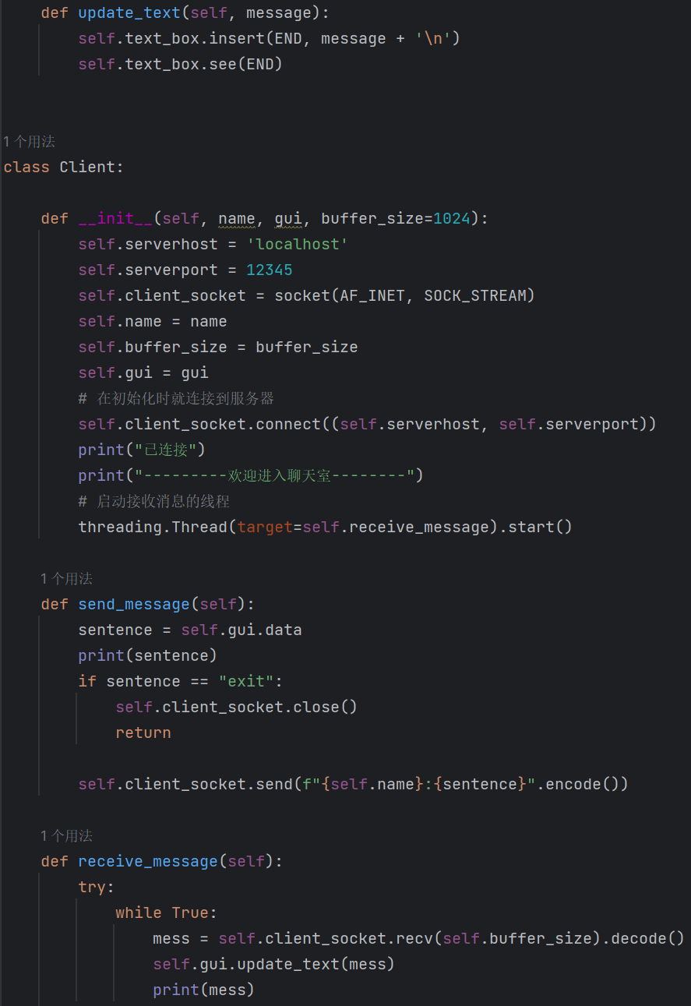
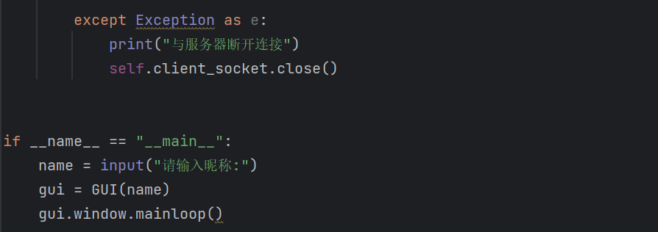
③运行结果：此处运行的结果与UDP协议的基本一致，不做过多的解释，具体的通讯流程如下所示：
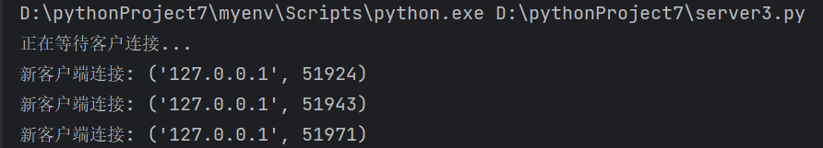
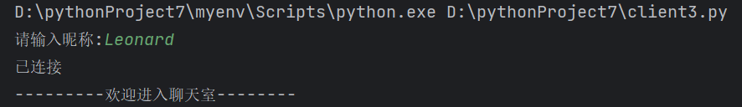
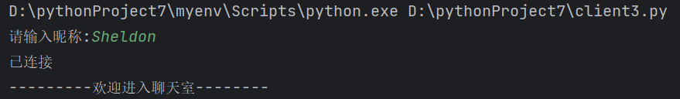
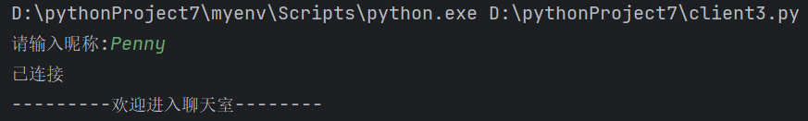
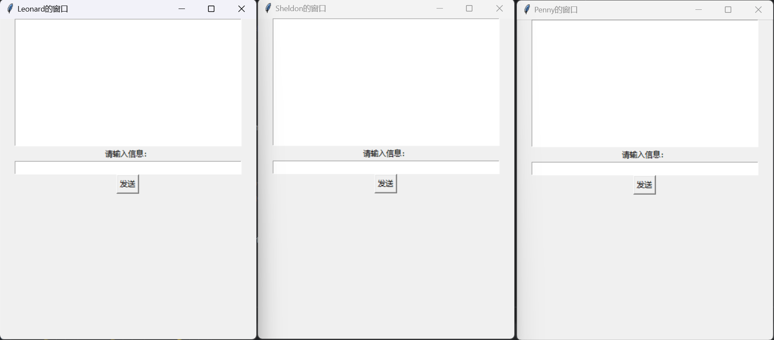
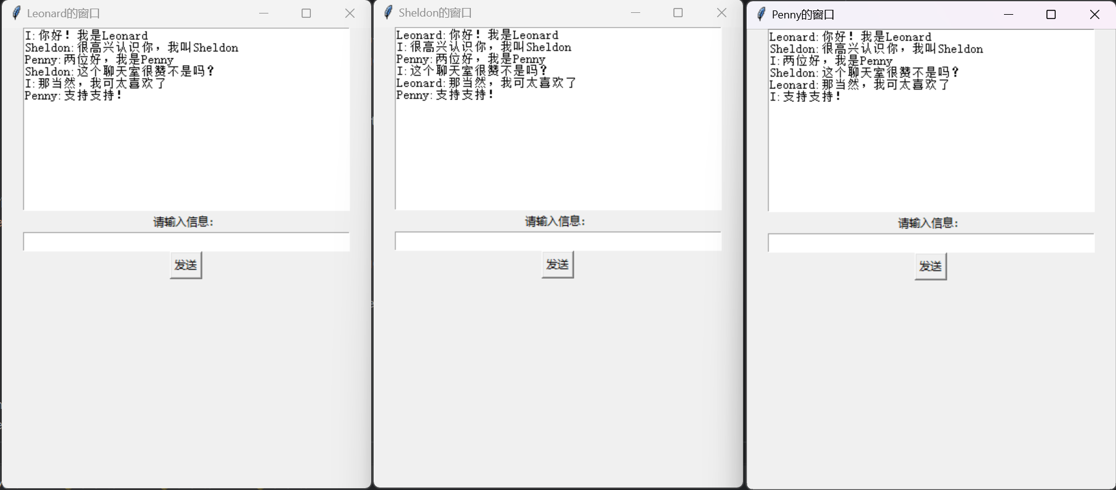
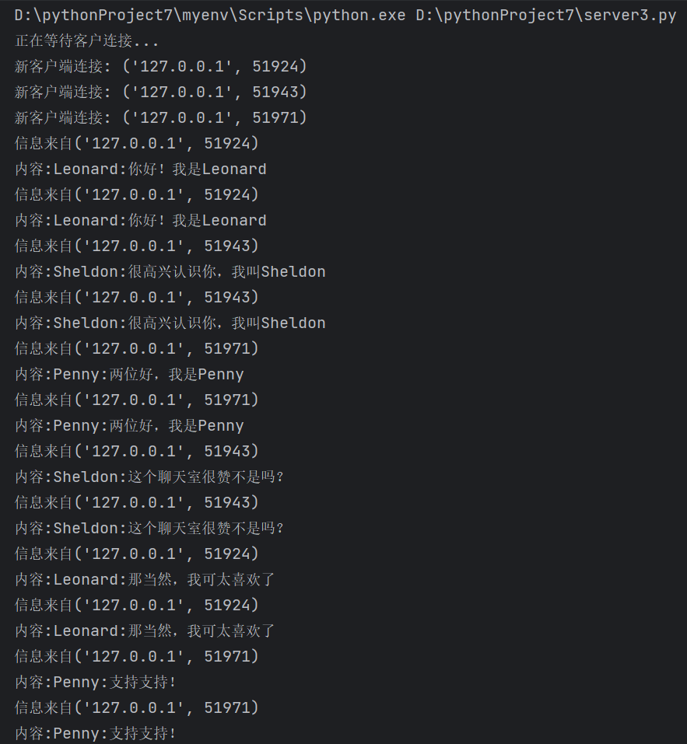
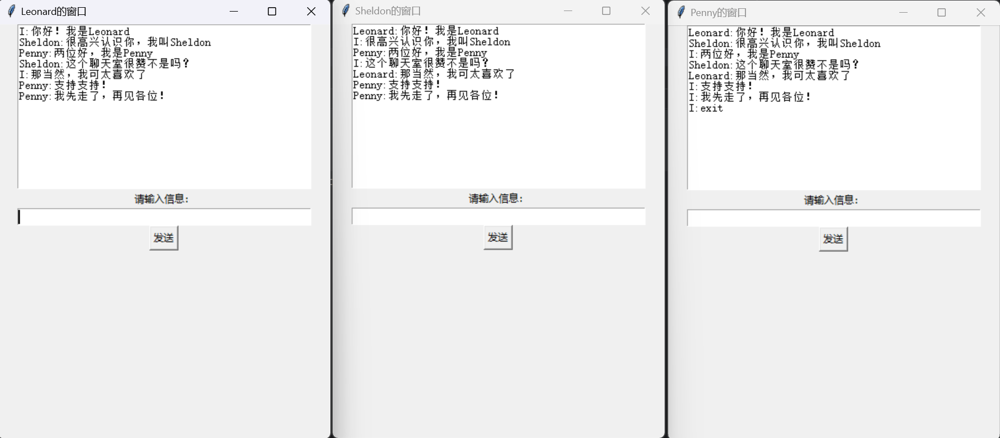
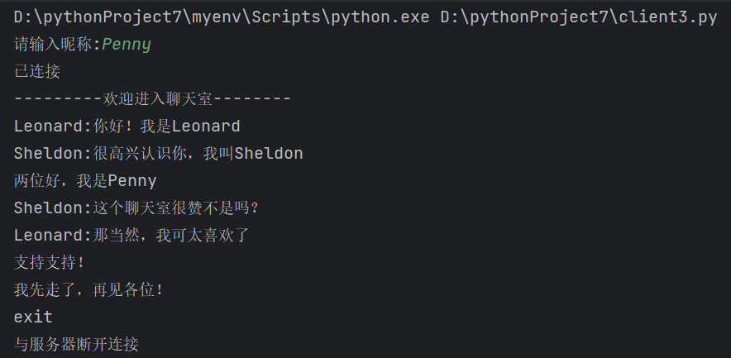
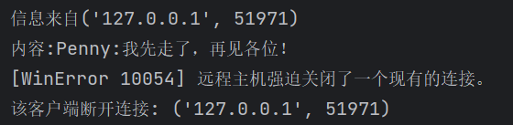

实验结果：
1.使用URL请求程序，通过使用python的requests库获取了网页的信息，并将获取的信息保存在文件中，可以打开查看
2.通过TCP协议实现了系统时间查询，通过建立一个服务器端与客户端进行连接，可以让客户端发送指令返回系统时间，并主动断开与服务器的连接，在终端中可以看到服务器、客户端分别发送和收到的信息，结果较为清晰
3.实现了网路文件传输，通过使用TCP协议建立服务器与客户端，使得客户端可以完服务器端发送文件名，服务器会检测文件是否存在，并将文件内容返回给客户端，客户端会见该文件名重新命名，并将返回的信息加入到重命名的文件中，并且客户端可以通过quit指令实现与服务器断开连接，服务器可以会依次对客户端进行连接，确保文件发送的客户正确。
4.通过UDP和TCP协议分别建立了网络聊天室，允许多个客户端连接服务器，服务器会将每个客户端发送的信息都转发到所有客户端中，从而实现聊天室的功能，两种方法各有优势，UDP无需与服务器进行连接可以直接通过ip和端口号进行传输，而TCP会先将服务器与客户端进行连接，只有连接成功后才会传输信息，因此UDP的传输效率会相对较高，但TCP的可靠性会较强，确保数据不会丢包。
实验小结：
在进行任务3网络文件传输时，为了实现在客户端输入不存在文件时，服务器能检测出错并让客户重新输入，多次遇到连接错误问题，即客户端多次对服务器进行了连接申请，后续改正了while的调用顺序解决了问题。还有在解码文件的时候，因为pycharm默认的文件编码时GBK形式，而encode使用的时UTF-8导致编码不同而出错，后续通过调整所有文件为UTF-8形式解决了问题。
在进行任务4网络聊天室时，出现客户端无法与服务器连接的问题，并且也出现了连接后无法传输信息的错误，解决后又发现客户之间无法显示信息，并且与服务器连接后进程就直接结束了。添加GUI后又发现进程无法运行，这是因为GUI.window.mainloop()会一直运行到用户关闭窗口，导致UDP的运行代码没有进行。

指导教师批阅意见：

成绩评定：

指导教师签字：

年 月 日
备注：

